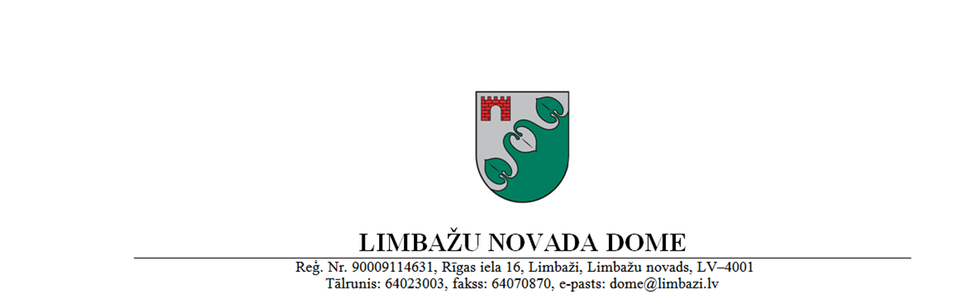
Limbažos

PASKAIDROJUMA RAKSTS
Limbažu novada pašvaldības 2020.gada 23.janvāra saistošajiem noteikumiem Nr.2

“Grozījums Limbažu novada pašvaldības 2017.gada 26.oktobra saistošajos noteikumos Nr.31 „Par sociālās palīdzības sniegšanu Limbažu novadā””

Paskaidrojuma raksta sadaļas | Norādāmā informācija
1. Projekta nepieciešamības pamatojums | Saskaņā ar Ministru kabineta 12.18.2012. noteikumiem Nr.913 „Noteikumi par garantēto minimālo ienākumu līmeni”, Pašvaldības dome ir tiesīga noteikt citu garantēto minimālo ienākumu līmeni dažādām iedzīvotāju grupām, kas nav zemāks par šajos noteikumos minēto ienākumu līmeni un nepārsniedz normatīvajos aktos par ģimenes vai atsevišķi dzīvojošas personas atzīšanu par trūcīgu noteikto ienākumu līmeni.  Tā kā Ministru kabineta noteiktais garantētais minimālais ienākumu līmenis personai no 2020.gada 1.janvāra ir 64 euro mēnesī, kas ir augstāks par pašvaldības saistošajos noteikumos noteikto, tad pašvaldība to nevar noteikt zemāku.
2. Īss projekta satura izklāsts | Saistošo noteikumu grozījumu projekts nosaka, ka Limbažu novadā GMI līmenis vienai personai tiek noteikts atbilstoši Ministru kabineta noteiktajam garantētajam minimālā ienākuma līmenim.
3. Informācija par plānoto projekta ietekmi uz pašvaldības budžetu | Saistošie noteikumi nebūtiski ietekmēs pašvaldības budžetu, jo šī pabalsta saņēmēju skaits ir neliels.
4. Informācija par administratīvajām procedūrām | Iedzīvotāji saistošo noteikumu piemērošanā var vērsties Limbažu novada Sociālajā dienestā .
5. Informācija par konsultācijām ar privātpersonām | Saistošo noteikumu izstrādē netika veiktas konsultācijas ar privātpersonām, bet ir ņemti vērā Limbažu novada Sociālā dienesta ieteikumi.

Limbažu novada pašvaldības
Domes priekšsēdētājs D.Zemmers
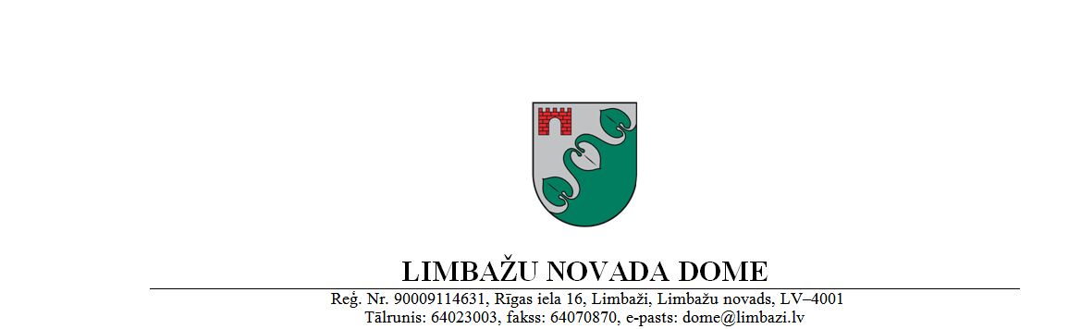

saistošie noteikumi
Limbažos

2020.gada 23.janvārī Nr.2

APSTIPRINĀTI
ar Limbažu novada domes
23.01.2020. sēdes lēmumu
(protokols Nr.2, 16.§)

Grozījums Limbažu novada pašvaldības 2017.gada 26.oktobra saistošajos noteikumos Nr.31
„Par sociālās palīdzības sniegšanu Limbažu novadā”

Izdoti saskaņā ar likuma „Par pašvaldībām” 43.panta trešo daļu,
Sociālo pakalpojumu un sociālās palīdzības likuma 33.panta otro daļu,
35.panta ceturto un piekto daļu,
likuma „Par palīdzību dzīvokļa jautājumu risināšanā” 25.panta pirmo un otro daļu,
Ministru kabineta 18.12.2012. noteikumu Nr.913 “Noteikumi par garantēto
minimālo ienākumu līmeni” 3.punktu,
Ministru kabineta 17.06.2009. noteikumu Nr.550 „Kārtība, kādā aprēķināms,
piešķirams, izmaksājams pabalsts garantētā minimālā ienākuma līmeņa
nodrošināšanai un slēdzama vienošanās par līdzdarbību” 13.punktu

Izdarīt Limbažu novada pašvaldības 2017.gada 26.oktobra saistošajos noteikumos Nr.31 „Par sociālās palīdzības sniegšanu Limbažu novadā” šādu grozījumu:
izteikt 16.punktu šādā redakcijā:
“16. Limbažu novadā GMI līmenis vienai personai tiek noteikts atbilstoši Ministru kabineta noteiktajam garantētajam minimālā ienākuma līmenim.”

Limbažu novada pašvaldības
Domes priekšsēdētājs D.Zemmers

